**Ujian Tengah Semester**

**Tahun Ajaran 2019/2020**

**Fakultas Ilmu Komputer/ Universitas Banten Jaya**

Mata Kuliah : Etika Profesi

Program Studi : Teknik Informatika

Semester : 7 (tujuh)

Hari/tanggal : Senin/18 November 2019

Dosen : Via Tuhamah Fauziastuti, S.SI., M. Ed

1. **Jawablah pertanyaan dibawah ini dengan baik dan benar.**

Berdasarkan *World Intellectual Property Organization* (WIPO) terdapat beberapa klasifikasi kekayaan intelektual. Diantaranya, Hak Merek (Undang-Undang No. 15 Tahun 2001 ), Hak Cipta (Undang-Undang No. 28 Tahun 2014) dan Hak Paten (Undang-Undang No. 14 Tahun 2001).

1. Pilihlah salah satu dari ketiga klasifikasi kekayaan intelektual yang sudah disebutkan diatas. Kemudian berikan penjelasan berupa definisi, manfaat dan contoh dari kekayaan intelektual yang sudah anda pilih tersebut.
2. Dari klasifikasi kekayan intelektual yang sudah anda pilih, berikan satu contoh kasus pelanggaran yang terjadi di Indonesia. Jelaskan bagaimana kasus tersebut bisa terjadi.

NPM : 1101161096

Nama : Ma’mun Amri

1. Hak Cipta dalam Undang-Undang Nomor 28 tahun 2014
   1. Hak Cipta dalam Undang-Undang Nomor 28 tahun 2014 tentang Hak Cipta adalah hak eksklusif bagi pencipta atau penerima hak untuk mengumumkan atau memperbanyak ciptaannya atau memberikan izin untuk itu dengan tidak mengurangi pembatasan-pembatasan menurut peraturan perundang-undangan yang berlaku.
   2. Manfaat Hak cipta berpotensi ekonomis dan proteksi bagi pelimilik hak terkait.
   3. Contoh dari Kekayaan intelektual hak cipta Seni Gambar Tehnik Botol (Wadah) Plastik.

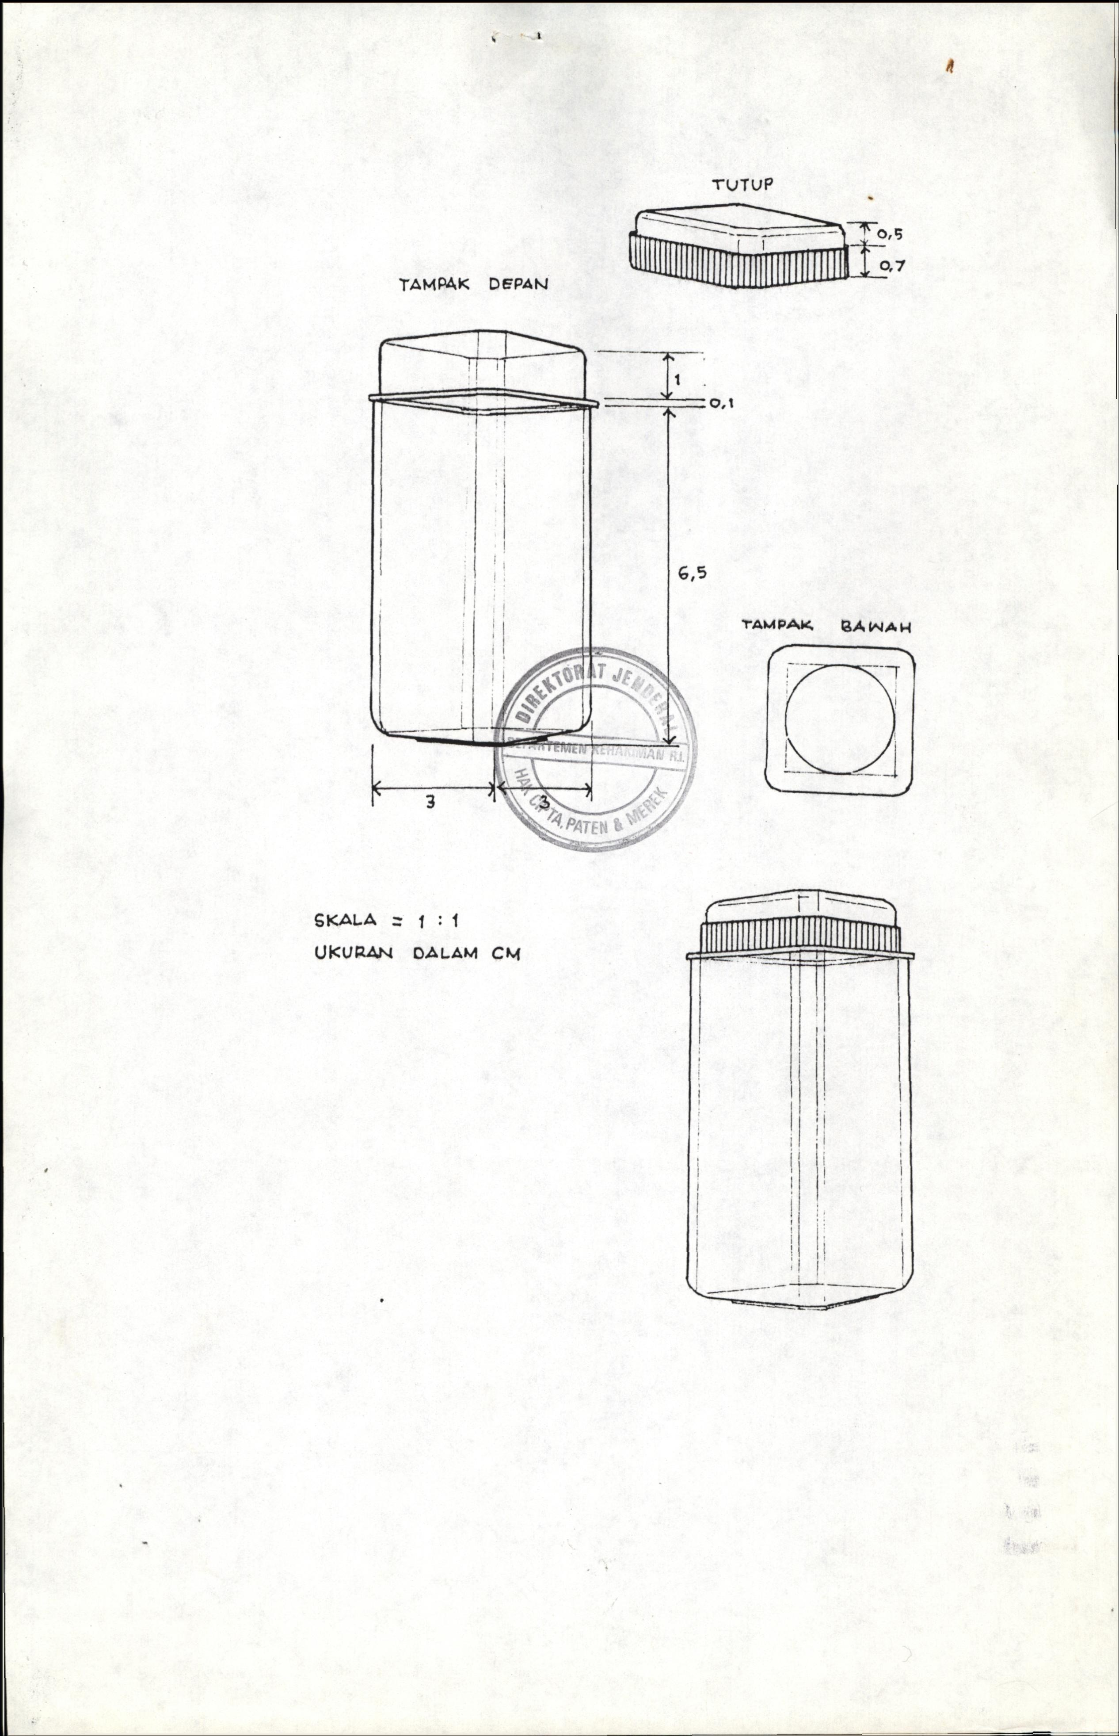

1. contoh kasus pelanggaran yang terjadi di Indonesia dan bagaimana kasus tersebut bisa terjadi.
   1. Iwan Fals Tersenggol ‘Bencana Alam’
   2. penyanyi senior Iwan Fals pernah dilaporkan melanggar hak cipta ketika membawakan lagu ‘Bencana Alam’ di stasiun televisi TV One 16 Oktober 2009 silam. Toto Goenarto, pencipta lagu, tidak terima ketika TVOne mencantumkan Iwan Fals sebagai yang menciptakannya. Pihak televisi mengaku, pencantuman nama Iwan Fals sudah berkoordinasi dengan pihak Iwan. Tidak terima dengan tindakan itu, Toto melaporkan Iwan Fals ke Polda Metro Jaya pada 20 April 2014. Melalui kuasa hukumnya, Toto menuntut tindak pidana hak cipta Pasal 2 ayat 1 atau Pasal 49 ayat 2 Undang-Undang Nomor 19 Tahun 2002 tentang Hak Cipta.

https://kumparan.com/kumparannews/5-kasus-pelanggaran-hak-cipta-lagu-dari-dewa-19-hingga-iwan-fals-1543575783267928409

<https://pdki-indonesia.dgip.go.id/index.php/hakcipta/aHFpUUVJdkEyUE52WWZWVUtFV1dNUT09?q=contoh&type=1>

https://id.wikipedia.org/wiki/Hak_cipta

https://commons.wikimedia.org/wiki/Copyright

<https://www.jogloabang.com/pustaka/uu-28-2014-hak-cipta>